SCENARIUSZ ZAJĘĆ gr III – ALEKSANDRA KOTECKA
Witam serdecznie. Proponuję zajęcia możliwe do zrealizowania z dziećmi w domu
WIOSNA
- W ramach wprowadzenia do dzisiejszego tematu zapraszam do obejrzenia krótkiej prezentacji, dołączonej w załączniku, która mam nadzieję spowoduje, że wiosna nie będzie mogła się oprzeć i do nas szybciutko przybędzie. ( zał. 1)
- Teraz krótki wierszyk, który ułatwi rozwiązanie poniższych zadań- trudno nie będzie obiecuję .
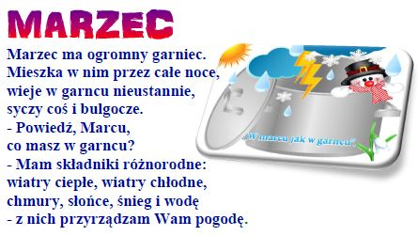
- Wspólne słuchanie (aktywne) piosenki „Leci marzec”
https://www.youtube.com/watch?v=JlznhHIguOM

- Wykonajcie wspólnie z Rodzicami te oto zadania i odpowiedzcie na proponowane zagadki. – myślę, że bez najmniejszych problemów dacie radę.

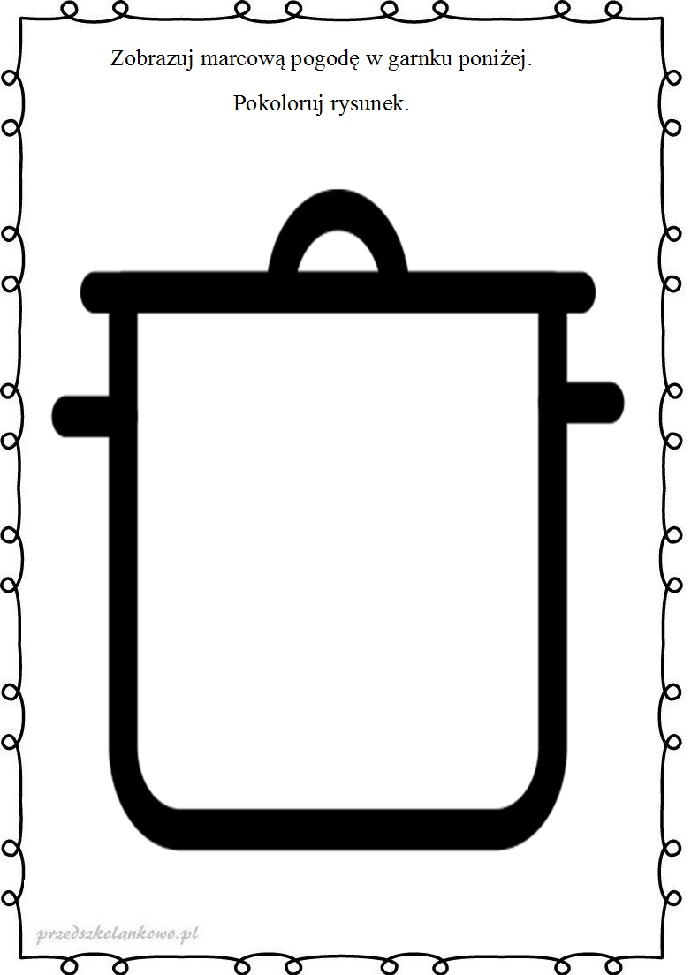
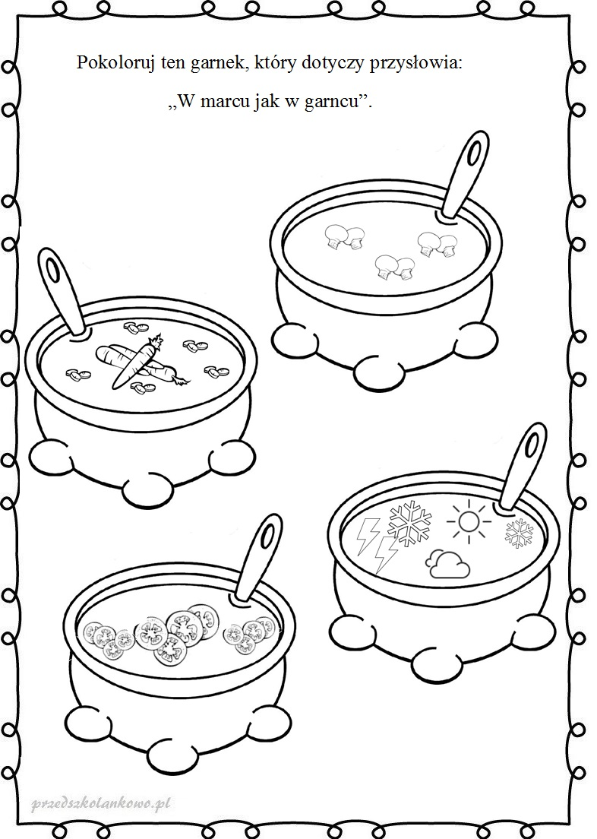

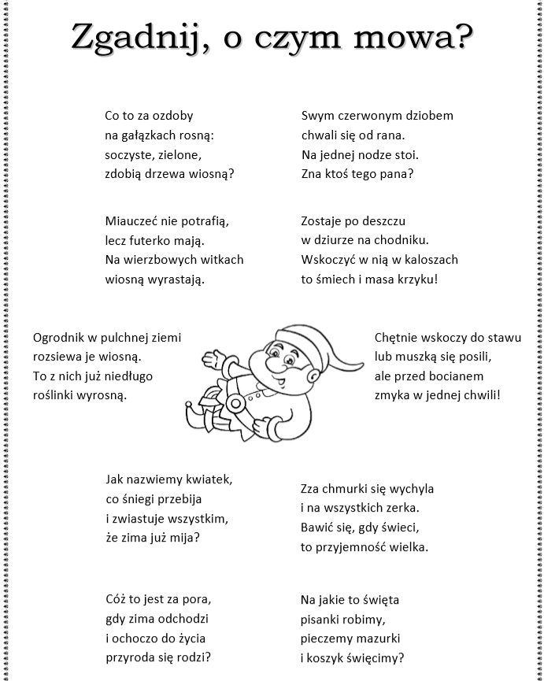

- Na koniec propozycja wykonania wspólnych prac plastycznych pod nazwą
WIOSENNE INSPIRACJE
1.Bociany z talerzy papierowych i plastikowych łyżeczek.

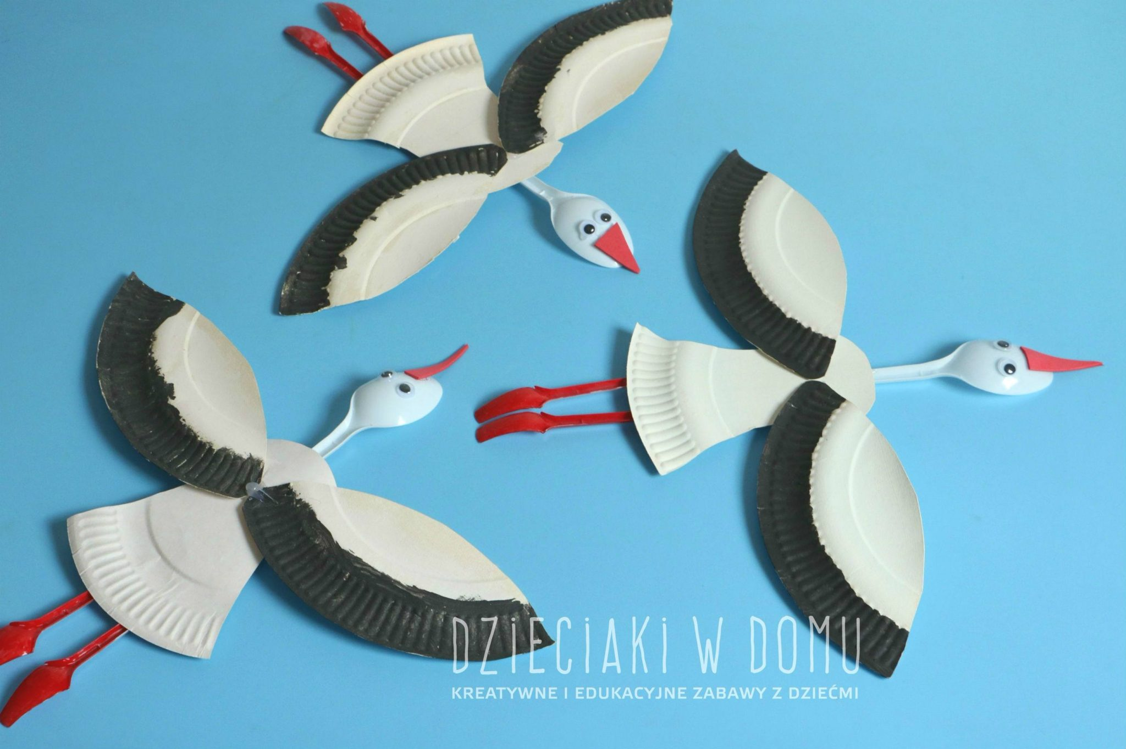

2. Krokusy z pestek dyni
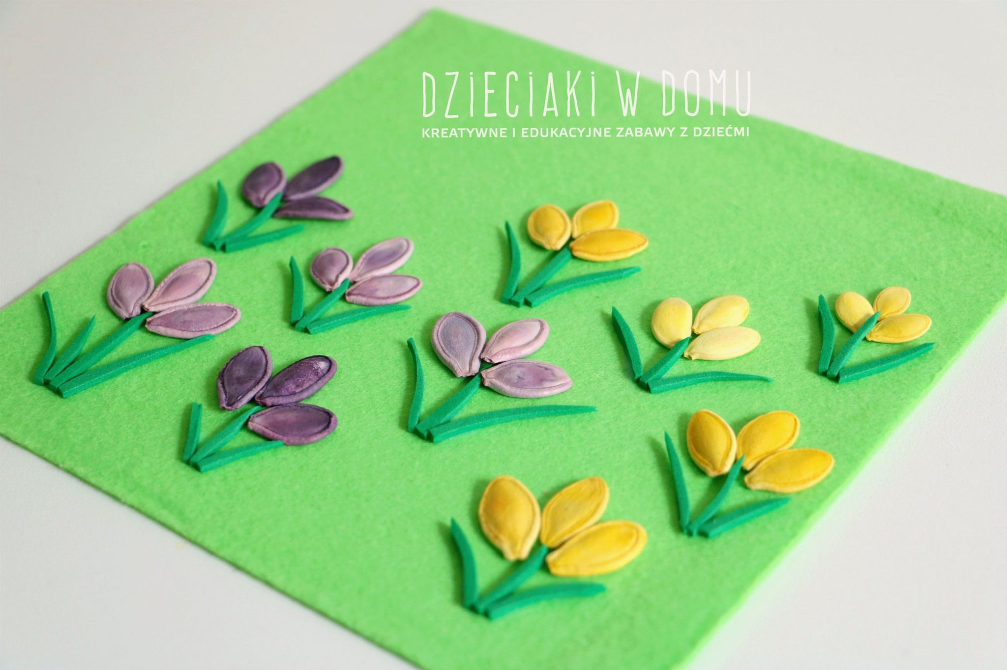

3. Bazie z popkornu.


4. Ptaszki ze spinaczy do bielizny.
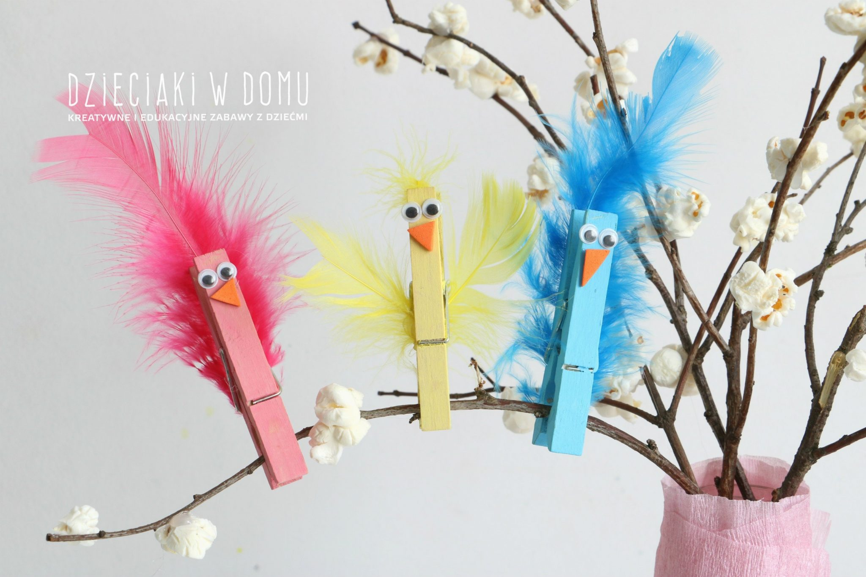

POWODZENIA

